**Evidencia ejecución casos de prueba serenity**

La generación de los reporte se realizó con Serenity

**1.** Verificar que la página carga correctamente

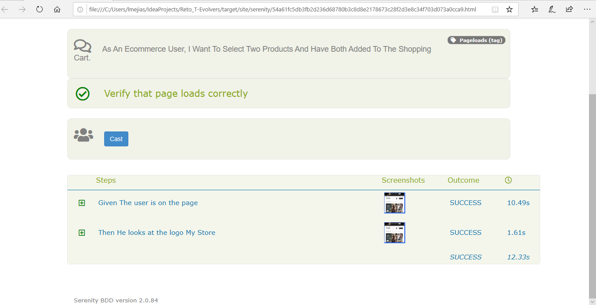

**2.** Validar que el usuario puede agregar un producto al carrito de compras filtrando por nombre del vestido

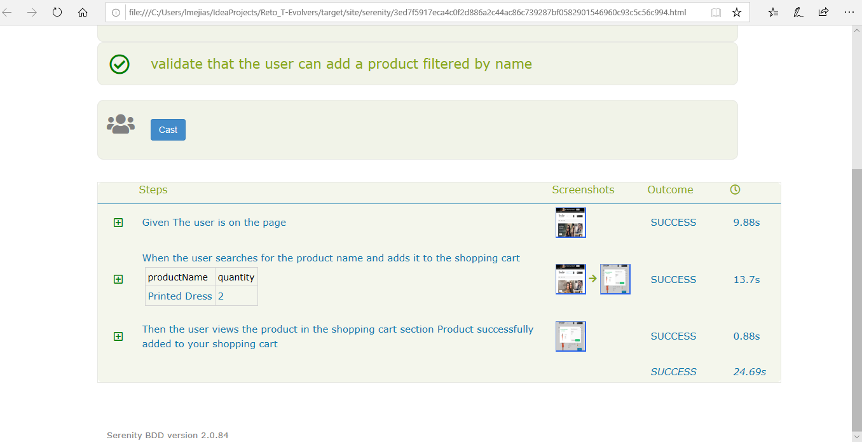

**3**. Validar que un usuario puede añadir vestidos al carrito de compras

